附件3：2025年平原县公开招聘省属公费师范毕业生报名微信群

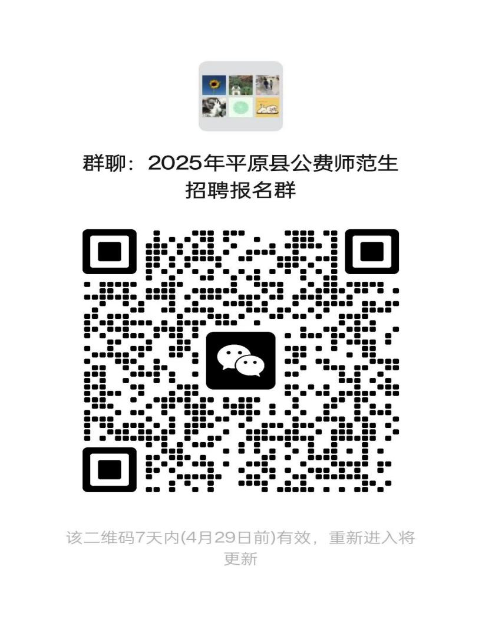
注意：完成邮箱报名后请扫码入群，入群时请备注：姓名+报考岗位。

